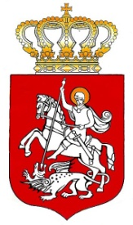
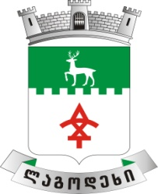

ლაგოდეხის მუნიციპალიტეტის საკრებულოს
განკარგულება №---
2022 წლის - აპრილი
ქ. ლაგოდეხი
ლაგოდეხის მუნიციპალიტეტის საკრებულოს 2021 წლის 13 მაისის №14 -ი განკარგულების დანართში ცვლილების შეტანის შესახებ
საქართველოს ორგანული კანონის ,,ადგილობრივი თვითმმართველობის კოდექსის“ 61-ე მუხლის მე-2 პუნქტისა და საქართველოს კანონის „საქართველოს ზოგადი ადმინისტრაციული კოდექსის“ 63-ე მუხლის შესაბამისად, ლაგოდეხის მუნიციპალიტეტის საკრებულოს განკარგულებით:

მუხლი 1.
შევიდეს ცვლილება ლაგოდეხის მუნიციპალიტეტის საკრებულოს 2021 წლის 13 მაისის №14-ი განკარგულების დანართში, კერძოდ საპივატიზებო ობიექტების ნუსხას დაემატოს მუნიციპალიტეტის საკუთრებაში არსებული ქონება :
1.ლაგოდეხის მუნიციპალიტეტის სოფელ ჰერეთისკარში მდებარე (საკ.კოდი:N54.19.60.281) სასოფლო-სამეურნეო დანიშნულების მიწის ნაკვეთი (სახნავი) - 6309კვ.მ;
2. ლაგოდეხის მუნიციპალიტეტის სოფელ ჰერეთისკარში მდებარე (საკ.კოდი:N54.19.63.279) სასოფლო-სამეურნეო დანიშნულების მიწის ნაკვეთი (სახნავი) - 10060 კვ.მ ;
3. ლაგოდეხის მუნიციპალიტეტის სოფელ რაჭისუბანში მდებარე (საკ.კოდი:N54.02.51.725) სასოფლო-სამეურნეო დანიშნულების მიწის ნაკვეთი (სახნავი) - 375 კვ.მ;
4. გურჯაანის ყოფილი მიწებში მდებარე (საკ.კოდი:N54.19.57.099) სასოფლო-სამეურნეო დანიშნულების მიწის ნაკვეთი (სახნავი)- 50350 კვ.მ.

მუხლი2.
ეს განკარგულება ძალაშია ხელმოწერისთანავე.
მუხლი 3.
განკარგულების გასაჩივრება შესაძლებელია ძალაში შესვლიდან ერთი თვის ვადაში, კანონმდებლობით დადგენილი წესით, გურჯაანის რაიონულ სასამართლოში, მისამართი: ქ. გურჯაანი, სანაპიროს ქ. №24.

საკრებულოს თავმჯდომარე კარლო ჯამბურია

